Magic book 2 – pre-unit

- Συμπλήρωσε με το μικρό ή το κεφαλαίο γράμμα.

Α ……
Β ……
…….c
D ……
…….y
…….m
G ……
H ……
……..i
L ……
……..q
X …….

- Αντιστοίχισε τα κεφαλαία με τα μικρά γράμματα.

- E
- F
- J
- N
- P
- R
- S
- U
- W
- V
- s
- n
- e
- v
- r
- f
- p
- w
- j
- u

- Συμπλήρωσε με τα γράμματα που λείπουν.

- Eg_
- _elephone
- _ish
- Che_se
- _ate
- _ _ ell
- Mon_ey
- _am

- Γράψε τη σωστή λέξη κάτω από τις εικόνες.
Kangaroo igloo queen shoe key

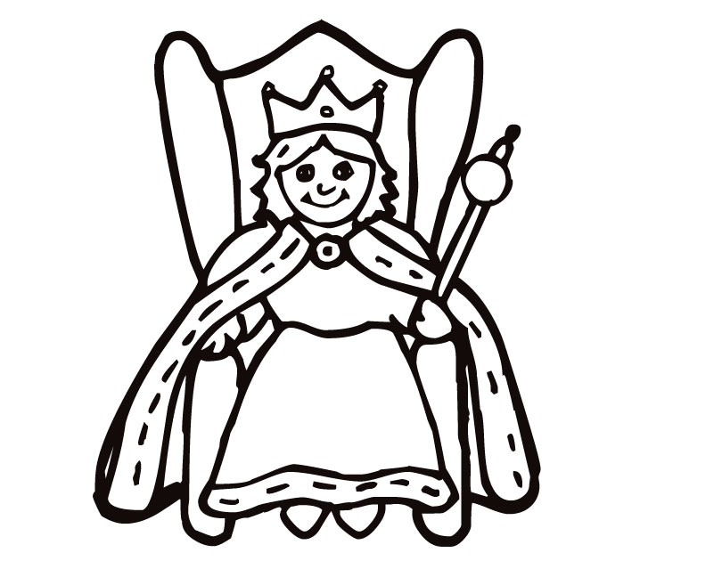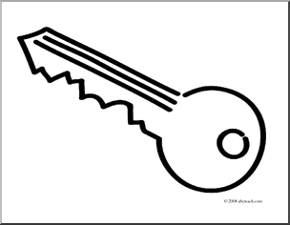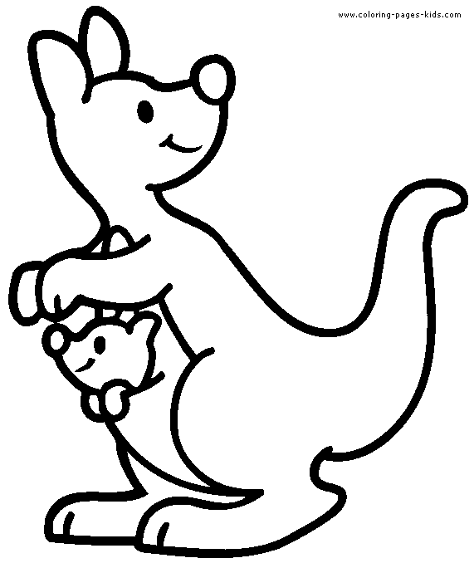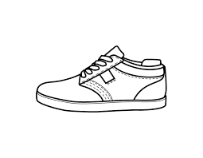

………………….. …………………….. …………………………… …………………….. ……………………………

Good luck!!!

